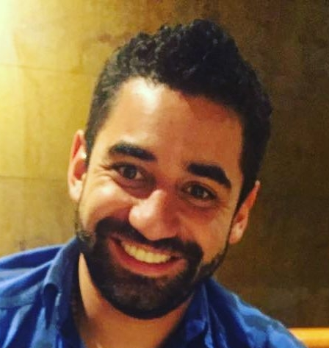

SERGIO NICOLAS SALAZAR LEON

Carrera 9 C Nº 120 – 48 Apto 303
TEL: 6379719 - 3124607264
Sergio1989_25@hotmail.com

INFORMACION PERSONAL

Cedula: 1.020.744.838
Lugar de Nacimiento: Bogotá., D.C.
Fecha de Nacimiento: 28 de agosto de 1989
Edad: 27 años
Estado Civil: Soltero

PERFIL PROFESIONAL

Entrenador físico con experiencia en acondicionamiento, entrenamientos para niños con juegos e inicios a algún deporte en específico, para adultos mayores y adicionalmente gente que desee mejorar su físico, estado físico y demás, con 2 años de experiencia en certificado en TRX suspention training, en boxeo Everlast y con certificación como entrenador personal en ECEP (escuela de capacitación para entrenadores personales).

REFERENCIA ACADEMICA
ECEP (escuela colombiana de entrenadores personales)
Entrenador personal
Bogotá
2016

La Salle Collage
Gastronomía VII Cuatrimestre
Bogotá
2013

Universidad EAN
Lenguas Modernas - IV Semestre
Bogotá
2010

Colegio Gimnasio Ingles Campestre
Bachiller
Bogotá
2008

CERTIFICACIONES

EVERLAST BOXING TRAINING, 3 de octubre 2015
EVERLAST BOXING TRAINING, 18 de Julio 2015
EVERLAST BOXING TRAINING 6 de junio 2015
TRX ENTRENAMIENTO EN SUSPENSIÓN GRUPAL, 28 de junio 2015
TRX ENTRENAMIENTO EN SUSPENSIÓN INDIVIDUAL, 27 de junio 2015
CERTIFICADO ENTRENADOR PERSONAL (ECEP), Noviembre 2016
CERTIFICADO ENFASIS EN ARTES MARCIALES (ECEP), Noviembre 2016
CERTIFICADO ENFASIS EN HIIT (ECEP), Noviembre 2016
CERTIFICADO ENFASIS EN SUSPENSIÓN (ECEP), Noviembre 2016
CERTIFICADO ENFASIS EN ENTRENAMIENTO FUNCIONAL CON ELEMENTOS (ECEP), Noviembre 2016

EXPERIENCIA LABORAL

Funciones: Acondicionamiento físico, después de intervención fisioterapeuta
Se realiza toda la vuelta al ejercicio y además el fortalecimiento
Fecha: Julio 5 de 2015 hasta la fecha.
Jefe: Zulema Echeverry Fiscal
Cargo: ayudante y entrenador físico
Cel: 3108501139

Entrenamiento con trx y boxing enfocado en fitness
Fecha: Julio 1 de 2015 Actualmente
Independiente

Empresa: SA & SA seguros S.A.S
Cargo: Dirección del área tècnica de autos y funciones del àrea de Cartera
Funciones:
Fecha: Enero de 2014 a Diciembre de 2014
Jefe: Joel Salazar Botero
Cargo:
Cel: 3106097641

REFERENCIAS PERSONALES

Zulema Echeverry Fiscal
Fisioterapeuta, especialista en ejercicio fisico para la salud
3108501139

Socrates Olaya
Entrenador Fitnnes
3123354414

SERGIO NICOLAS SALAZAR LEON

CC 1.020.744.838 de Bogotá

